柳州市妇幼保健院热水配送服务单一来源采购项目征求意见公示
柳州市妇幼保健院热水配送服务单一来源采购项目。现将有关情况向潜在供应商征求意见。征求意见期限从2025年6月16日至2025年6月20日。
项目名称 | 数量 | 供应商名称 | 供应商地址
柳州市妇幼保健院热水配送服务单一来源 | 1项 | 柳州市沛源热水配送有限公司 | 柳州市潭中东路19号外运大楼附楼一楼8号门面
潜在供应商对公示内容有异议的，请于公示期满前以实名书面（包括联系人、地址、联系电话）形式将意见反馈至广州市妇女儿童医疗中心柳州医院纪检监察室（地址：柳州市博园大道50号，联系人：陈主任，联系电话：0772-2205455）。

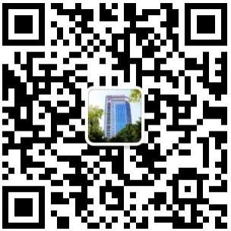
柳州市妇幼保健院招标办 2025年6月16日

附：单一来源采购专家论证意见表
